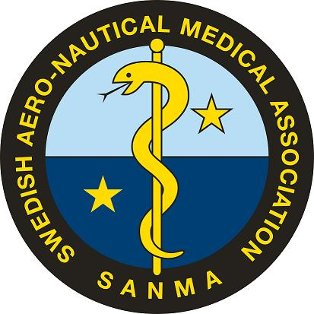

Inbjudan och kallelse till årsmöte 2018-05-21 kl 1830 på Sabbatsbergs sjukhus, Olivecronas väg, Stockholm, lokalen bredvid cafeterian i bottenvåningen.
Motioner kan sändas till sekr senast 18-05-07.

Anmäl gärna om du kommer så vi kan beräkna skaffningen, sänd till sekr senast 18-05-14.

Medlemskap kan lösas på plats.

Dagordning för årsmöte SANMA 2018-05-21 kl 1830

- Årsmötets öppnande.

- Fastställande av röstlängd.

- Val av ordförande och sekreterare för mötet.

- Val av två justeringsmän.

- Fråga om mötet har utlysts enligt stadgarna.

- Fastställande av dagordning.

- Styrelsens verksamhetsberättelse.

- Styrelsens ekonomiska rapport.

- Revisorernas berättelse.

- Fråga om ansvarsfrihet för styrelsen.

- Övriga frågor.

- Val av ordförande.

Ordförande Håkan Sköldefors mandat till 2018, val på 2 år

- Val av övriga styrelseledamöter samt suppleanter.

Vice ordförande Iouannis Magounakis mandat till 2019

Sekreterare Claes Bothin, mandat till 2019

Skattmästare Olle Sandelin, mandat till 2018, val på 2 år

Representant Flygmedicin Jesper Rosvall mandat till 2018, val på 2 år

Representant Flygmedicin Lars-Gunnar Hök mandat till 2019
Representant Marinmedicin Mats Hagberg mandat till 2019
Suppleant Thomas Sundberg mandat till 2019
Suppleant Mikael Nordlund mandat till 2018, val på 2 år

- Val av revisorer och suppleanter.

Revisor Anders Norlin mandat till 2019
Revisorsuppleant Erik Norrman mandat till 2018, val på 2 år
- Val av valberedningen och suppleanter.

Till valberedning på ett år valdes 2017 Per Jakobsson (sammankallande) och Jan Linder. Val på 1 år.
- Styrelsens förslag (t.ex. ändring av stadgarna).

- Inkomna motioner.

- Årsmötets avslutande.

Välkomna.

